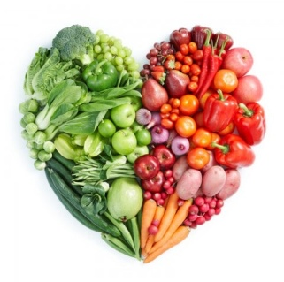
Food
vegetables

Zadanie 1. Posłuchaj proszę piosenki „Vegetable song” https://www.youtube.com/watch?v=RE5tvaveVak

VEGETABLES - WARZYWA

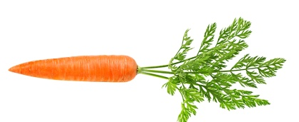

CARROT - MARCHEW

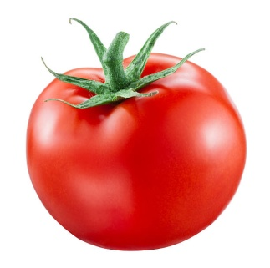

TOMATO - POMIDOR

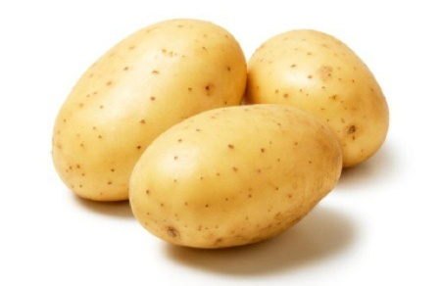

POTATOES – ZIEMNIAKI

Zadanie 2. Posłuchaj piosenki „One potato, two potatoes song” https://www.youtube.com/watch?v=efMHLkyb7ho. Policz ziemniaczki :-)
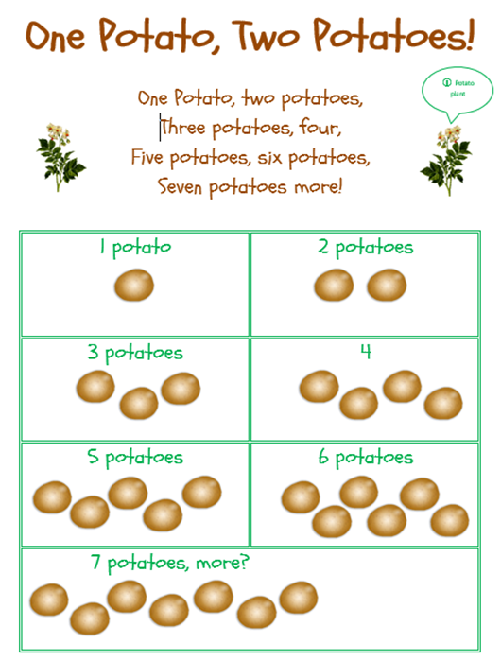

Zadanie 3. Do a dot – wypełnij odpowiednim kolorem plasteliny kropki, by powstały warzywa
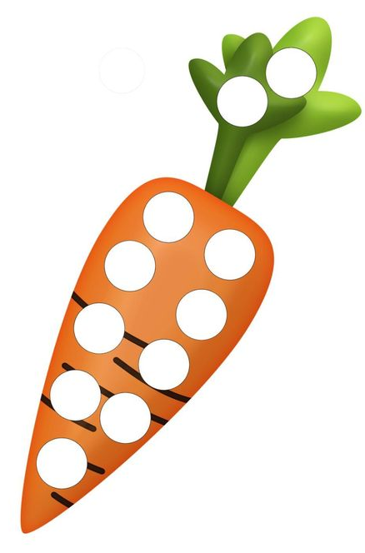
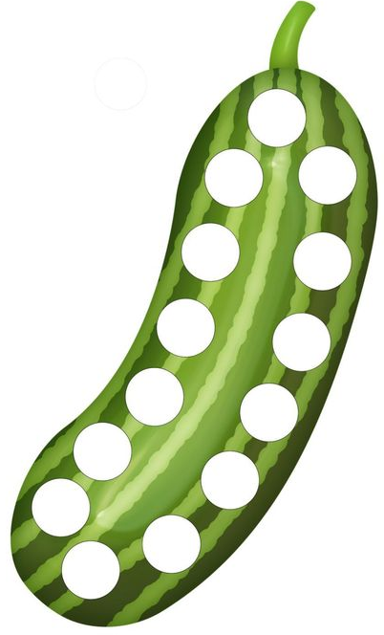

Zadanie 4. Let’s count - policz proszę warzywa: carrot, tomatoes, potatoes

1
one carrot

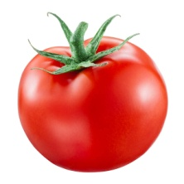
2
two tomatoes

3
three potatoes

Dziękuję za Twoją wspaniałą pracę i pomoc rodziców
Pani Marta

